La solution finale choisie est la recharge par contact entre électrodes conductrices. Le matériau privilégié est le cuivre car il possède le meilleur rendement coût-efficacité.
Par rapport aux autres systèmes choisis, nous devons éviter que les électrodes gênent le système d'éjection du robot. Pour cela nous avons réfléchi à deux solutions.
Afin d’effectuer le contact entre les électrodes placées sur le mini-robot et les deux autres présentes sur la station hôte, nous avions tout d’abord pensé à la création d’un système pignon crémaillère. Celui-ci aurait été alimenté par un moteur pas à pas par exemple. Les électrodes seraient donc placées sur le système et bougeraient en avançant le long de la crémaillère. Le moteur et le courant transmis par les électrodes seraient alors alimentés par la batterie.
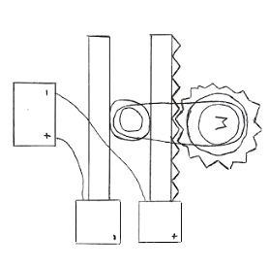
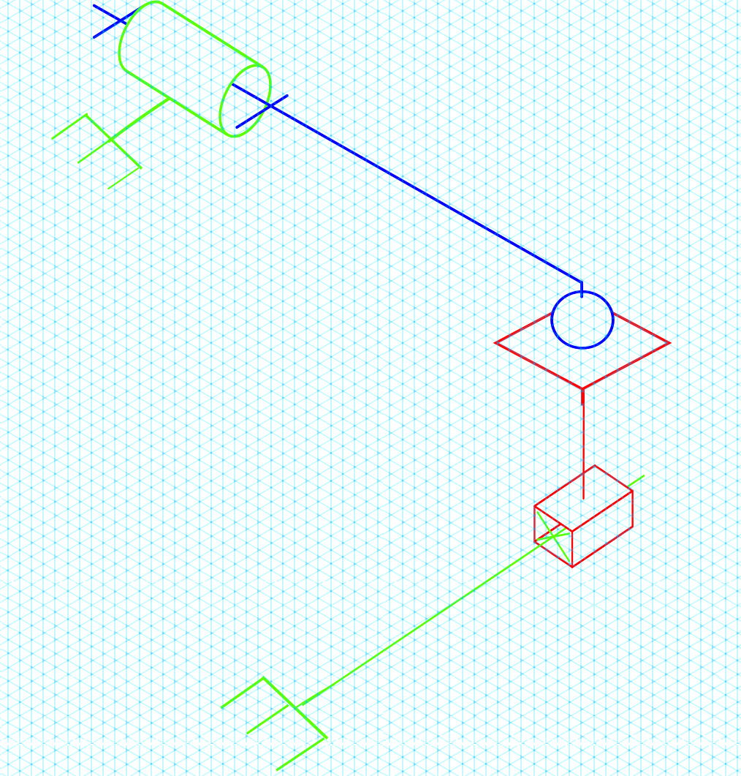
x
y
z

Cependant cette idée à rapidement été abandonnée car elle est complexe à réaliser, énergivore et prendrait trop de place inutilement au sein de la station hôte.
En restant sur le principe de pouvoir approcher et écarter les électrodes pour que le contact déclenchant le chargement soit créé, une seconde solution a été envisagée : mettre un moteur solénoïde. Ce petit moteur réalise une simple translation de 8 mm de course. Il ne prend pas beaucoup de place et ne consomme pas beaucoup d’énergie lors de son fonctionnement. Les deux électrodes sont placées à l’extrémité de son axe et la charge est dépendante de l’enclenchement de la translation. Il y aurait donc deux électrodes + , - , placées sur une même face latérale du mini-robot afin que nous puissions nous servir seulement d'un moteur solénoïde. Pour la réalisation de l’assemblage du robot, nous les avons modélisés sur solidworks ainsi que tout le système de charge.
- Moteur solénoïde

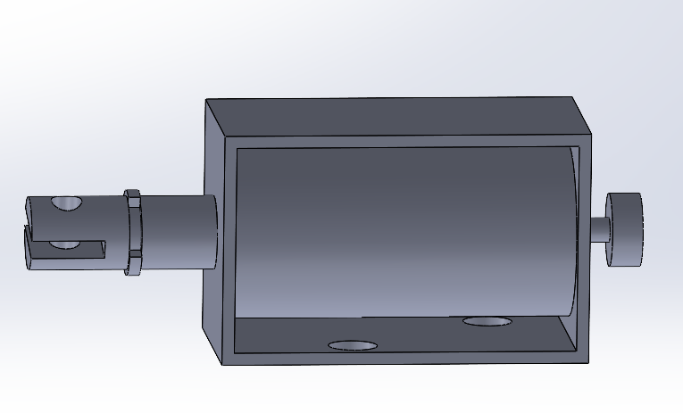
Ci-dessus se trouve le moteur solénoïde. Étant donné que nous allons l’acheter, le mécanisme de translation a été représenté de manière grossière mais toutes les cotes et éléments clés ont été dessinés. On remarque que dans la cage du moteur, 2 trous taraudés sont déjà présents ce qui nous permettras de plus facilement fixer le moteur à la station. De plus, l’axe est percé et il y a un espace pour insérer une éventuelle pièce. Nous avons profité de cet espace pour créer un support capable de venir se glisser à travers cette fente, et de réaliser le maintien des électrodes.
Plusieurs modélisations ont été faites :
- Première conception du support pour les électrodes :
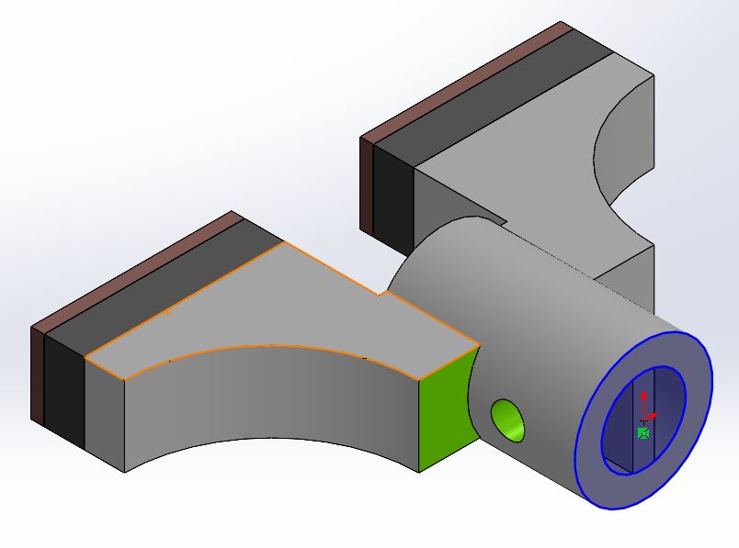
Nous avons choisi d’utiliser la géométrie de l’axe du moteur solénoïde car il nous offre une très bonne solution pour emboîter notre support. Dans un premier temps, nous avons créé un capuchon qui viendrait se mettre dans l’encoche de l’axe du moteur puis à l’aide d’une goupille, nous le bloquons sur celui-ci. Nous avons réduit les surfaces des parties de gauche et de droite par souci de gâchis de matière. Mais, la création de ce capuchon gêne dans l’usage des trous déjà présents (soucis d'alignement parfait des trous qui est trop complexe à réaliser suite aux imprécisions de l'imprimante et de l'usinage).
- Deuxième conception du support pour les électrodes :
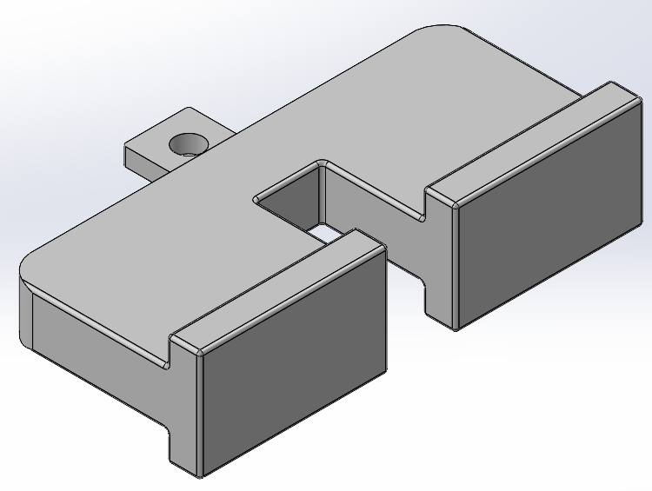
Nous avons donc décidé de choisir cette représentation finale pour notre support des électrodes. Nous avons enlevé le cylindre qui allait causer des soucis d’usinage mais nous avons laissé “le pavé” avec le trou qui permettra l’assemblage des deux pièces. Nous avons aussi annulé l’enlèvement de matière pour ajouter de la solidité car le gâchis potentiel reste moins important que la solidité de notre pièce. La matière utilisée est du plastique PLA, utilisé dans nos imprimantes 3D, et qui permettrait aussi d’isoler le moteur de tout courant électrique.
- Assemblage final :
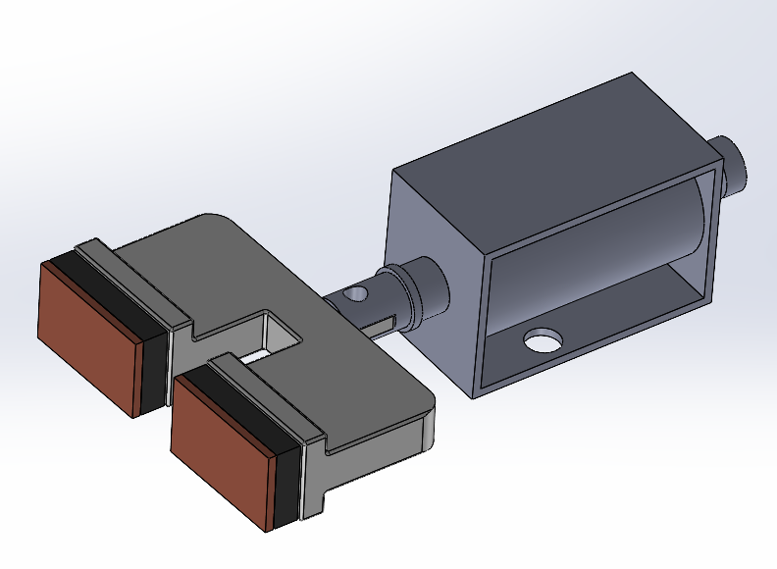
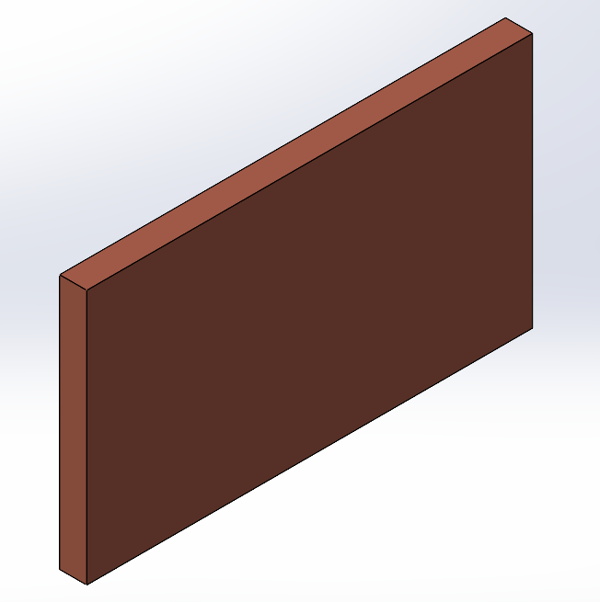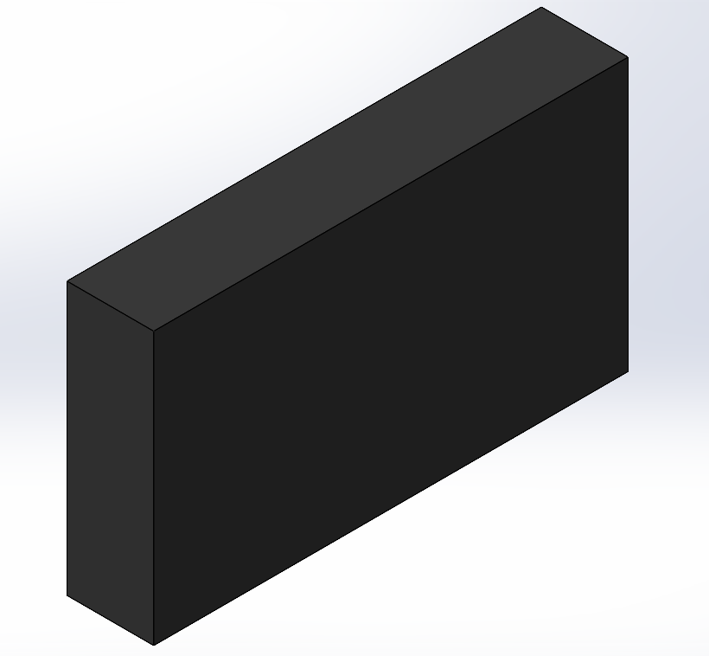
Cuivre Isolant
Cette conception finale semble être la plus adaptée. Nous avons réussi à enlever un maximum de matière tout en conservant la solidité grâce à l'élimination des angles droit. On a aussi modélisé deux électrodes de cuivre et un isolant d’une épaisseur d'environ 3 mm qui servirait à réduire la force exercée par le moteur. En effet, lorsque le contact entre une électrode du mini-robot et une électrode de la station est fait, il ne faut pas que la pression exercée soit trop importante sous peine d'abîmer tout le mécanisme.
De plus, l’utilisation d’isolant semble être importante au sein du robot. En effet, la station hôte étant faite majoritairement en profilé aluminium nous voulons éviter tout possible court-circuit.
Au niveau du choix de la batterie, les recherches ont été effectuées en travaillant avec la partie commande. Il se sont chargés des calculs de dimensionnement et nous, de la connectique afin de savoir si le modèle se rechargeait plus ou moins facilement. A ce stade du projet, le modèle envisagé pour assurer l’autonomie du mini-robot est celui ci : modèle Accu Li-Ion MGL9073
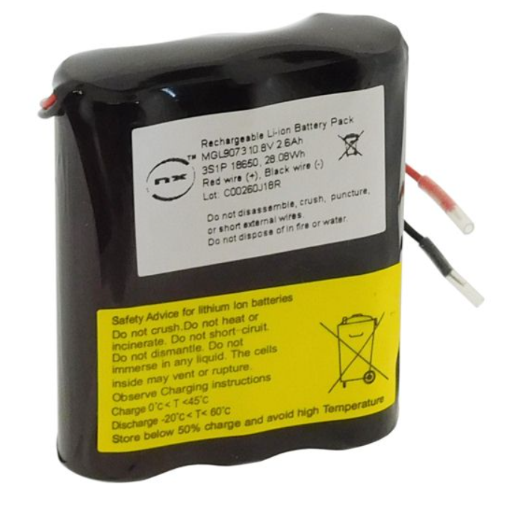
L’avantage de ce modèle est qu’il n’est pas très lourd (143 g) et est de dimension acceptable (70x56x19mm). Elle sera positionnée sur l'arrière du mini-robot et, étant certainement le poids lourd du mini-robot, elle sera positionnée le plus proche du sol possible.

